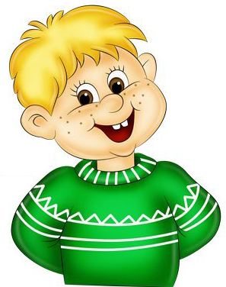
Если ребенок не произносит к 3 годам большинство
звуков (более 10 - 15).

Если ребенок к 4,5 годам не произносит звуки:
[С], [С’], [З], [З’], [Л], [Л’].

Если ребенок к 5 годам не произносит звуки:
[Ш], [Ж], [Ч], [Щ], [Ц], [Р], [Р’].

Если у Вашего ребенка ДЦП
(детский церебральный паралич) – в любом возрасте.

Если Ваш ребенок к 3 годам произносит менее 1000 слов, не умеет строить фразу.

Если у Вашего ребенка расщелина губы - неба –
в любом возрасте.

Если у Вас нарушение звукопроизношения,
Вы хотите его исправить, то это возможно в любом возрасте.

Если у Ваших родственников случился инсульт
или произошла черепно-мозговая травма,
то необходимо как можно быстрее обратиться к логопеду, так как
только в первые полгода можно добиться максимальных улучшений.

